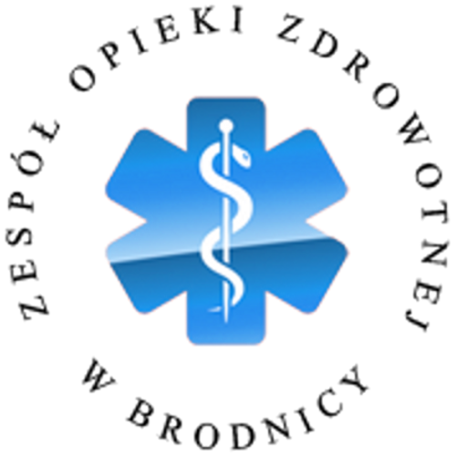
ZESPÓŁ OPIEKI ZDROWOTNEJ W BRODNICY
Samodzielny Publiczny Zakład Opieki Zdrowotnej
im. R. Czerwiakowskiego
ul. Wiejska 9, 87-300 Brodnica, tel. 56 66 89 100, tel./fax. 56 66 89 101
e-mail: sekretariat@zozbrodnica.pl

Brodnica, dn. 10.01.2019r.

DO WSZYSTKICH ZAINTERESOWANYCH

Sprawa nr: SZP.253.2.19

Dotyczy: Zapytanie ofertowe nr SZP.253.2.19 na dostawę odczynników do RKZ, oksymetrii, metabolitów, elektrolitów wraz z dzierżawą dwóch analizatorów

Zamawiający – Zespół Opieki Zdrowotnej w Brodnicy informuje, że zmienia termin otwarcia ofert. Termin składania ofert zostaje zmieniony na 18.01.2019 r. i na godzinę 12:00, otwarcie ofert nastąpi 18.01.2019 r. o godzinie 12:15.

Dyrektor Zespołu Opieki Zdrowotnej
w Brodnicy
Dariusz Szczepański
(oryginalny podpis w aktach sprawy)

M.R.. (56 668 91 20)
10.01.2019r.

